ITER

Chronique d’une faillite annoncée

Jean-Pierre Petit

Ancien directeur de recherche au CNRS
Physicien des plasmas, spécialiste de MHD

ITER et la première étape d’un projet, pharaonique, à 19 milliards d’euros qui n’attend qu’un financement pour que le projet démarre.

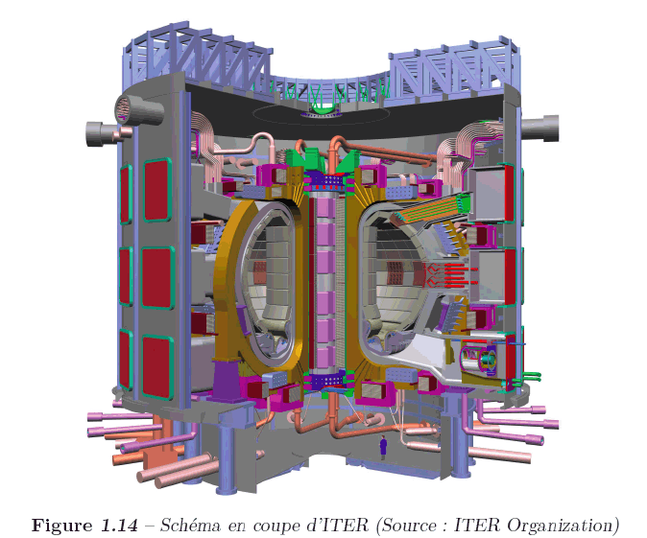

Très peu de gens connaissent les principes de base des machines qui, partant de cette première machine ITER, seraient censées déboucher sur des générateurs électriques utilisant la fusion comme source d’énergie.
L’image ci-dessus représente ce générateur d’énergie thermique qui doit, au terme de plus de 50 années de « Recherche et Développement » déboucher sur des générateur nucléaire d’électricité utilisant l’énergie dégagée par la fusion de deux isotopes de l’hydrogène, le deutérium et le tritium. Le schéma de cette fusion est le suivant :

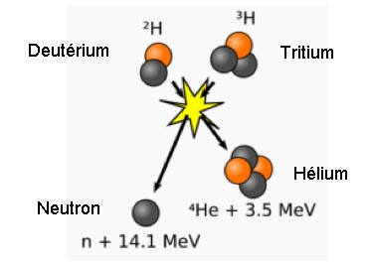

Pour que cette réaction nucléaire puisse se produire, il faut que la température atteigne 100 millions de degrés, ce qui revient à porter la vitesse d’agitation thermique de ces noyaux d’isotopes de l’hydrogène à près de 1000 km/s. Un milieu porté à une telle température ne saurait être contenu dans une paroi matérielle. On a donc envisagé, dès les années cinquante, de confiner magnétiquement un tel plasma, complètement ionisé, c’est à dire qui est un mélange d’électrons libres et d’ions hydrogène, à l’aide d’un champ magnétique.

La « bouteille magnétique » qui contient ce plasma de fusion a été imaginée en 1950 par le Russe Andréi Sakharov et s’appelle un tokamak. Cette machine est constituée par une chambre en forme de tore, que l’on remplit avec un mélange de deutérium et de tritium, sous basse pression. Le deutérium est inoffensif et se trouve en quantités illimitées dans la nature, dans l’eau. Le tritium est radiotoxique et se décompose par radioactivité béta en 12,3 années. Les quantités créées dans la haute atmosphère par les rayons cosmiques agissant sur des noyaux d’azote sont si infimes qu’on peut dire « qu’il n’existe pas à l’état naturel » : on estime à 3,6 kilos le tritium présent sur Terre, créé de cette façon.
C’est en 1997 que les Anglais ont réussi à obtenir une production d’énergie par fusion, à l’aide de cette réaction, pendant une seconde, dans la machine JET (Joint European Torus).

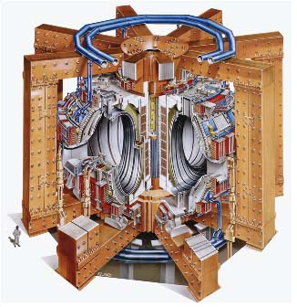
La machine JET anglaise. Le petit personnage donne l’échelle

On distingue huit énormes poutrelles d’acier, enserrant la machine. Pourquoi des sections aussi énormes ? Parce que le champ magnétique créé par la machine, 3,85 Teslas, engendre des forces considérables, qui tendraient à faire exploser les solénoïdes qui les créent, et qui doivent ainsi être solidement bridés.
On verra plus loin comment fonctionnent ces machines. Dans le JET, le champ magnétique est fourni par des solénoïdes non-supraconducteurs. Celui-ci ne peut donc pas être maintenu pendant plus de quelques dizaines de secondes à cause de l’intense dégagement de chaleur dû à l’effet Joule.

Les Français ont construit une machine similaire, où le champ magnétique atteint la même valeur, mais peut être maintenu sans limitation de temps, étant produit par des bobines supraconductrices. Il suffit pour ce faire de les refroidir à très basse température, avec de l’hélium liquide. Comme le JET, cette machine Tore-Supra doit aussi être puissamment bridée par un système de poutrelles d’acier. L’aspect général de Tore Supra est similaire à celui du JET, en plus petit. On en trouvera une image plus loin.

De la fission à la fusion

Il est intéressant, avant de développer ce thème de production d’énergie par la fusion, de présenter quelques images, qui suffisent à illustrer l’abîme de complexité qui sépare la technologie de la fission de celle de la fusion dite « contrôlée ». Avant la guerre de 39-45 des scientifiques décelèrent la possibilité de réaliser une réaction en chaine à partir d’atomes comme l’uranium 235. Par la suite il s’avéra également possible de réaliser cette opération (aux fins de construire des bombes, bien évidemment, avec un plutonium 239, qui n’existait pas dans la nature, ayant une durée de vie trop faible : 24.000 ans, comparés aux 4 milliards et demi d’années de l’uranium 235).

En 1942 l’italien Enrico Fermi fit donc construire le premier réacteur nucléaire dans une ancienne salle de squash, située sous les gradins du stade de l’université de Chicago. Le montage était fort simple. Il suffisait de loger des barres contenant de l’uranium au sein d’une masse de blocs de graphite, jouant le rôle de modérateur, de ralentisseur de neutrons. En effet, en ralentissant les neutrons émis lors de réactions de fission, on accroissait leurs chances d’entraîner de nouvelles fissions dans des atomes d’uranium 235 voisins.

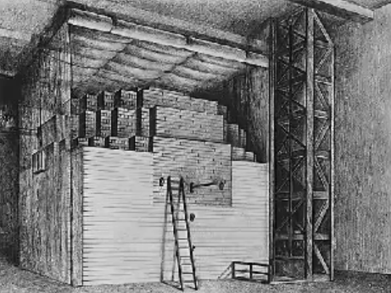

Le premier réacteur nucléaire, construit à Chicago par Fermi en 1942

On pourra trouver toute une présentation de ces techno-sciences nucléaire dans la bande dessinée présente sur le site de l’association Savoir sans Frontières (http://www.savoir-sans-frontieres.com), et intitulée :

Energétiquement votre

Téléchargeable à l’adresse :

http://www.savoir-sans-frontieres.com/JPP/telechargeables/Francais/energetiquement_votre.htm

Comme expliqué également dans cet album, un réacteur nucléaire se complète par des barres de cadmium, absorbeur de neutrons, permettant de contrôler le rythme des fissions, voir de stopper le réacteur. Ci-dessous, les barres de contrôle du premier réacteur construit par Fermi :

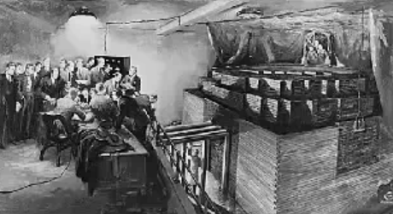

Contrôle du réacteur par des barres de cadmium

En construisant ces « piles atomiques », comme on les appelait à l’époque, les scientifiques ne cherchaient pas à produire de l’énergie, sous forme de chaleur, mais du plutonium 239 , en bombardant de l’uranium 238 avec des neutrons, toujours dans le but de créer des bombes. Voir encore à ce sujet l’album cité plus haut.

Ce premier réacteur n’avait pas nécessité de système de refroidissement, puisqu’il ne dégageait que 240 watts de chaleur. Néanmoins, tous les phénomènes étaient à cette époque suffisamment compris et maîtrisés pour qu’on puisse, dans le site de Hanford, passer à un réacteur dégageant un million de fois plus d’énergie. Les 240 mégawatts thermiques étaient cette fois évacués par une circulation d’eau se déversant dans la rivière Colombia.

Ce n’est que beaucoup plus tard que l’on songea à utiliser les réacteurs nucléaires pour produire de l’énergie, transformée en électricité à l’aide d’un ensemble turbine à vapeur + alternateur. Mais on voit que si cela avait été le but premier poursuivi, il aurait suffi de quelques mois pour déboucher sur une centrale produisant des centaines de mégawatts d’électricité.

La fusion est infiniment plus complexe et problématique. En fait, il aura fallu un demi-siècle pour qu’un réacteur, le JET anglais, produise de l’énergie pendant une seconde.

Comment fonctionne un tokamak ?

On introduit dans la chambre toroïdale le mélange de fusion, en basse pression. On crée, à l’aide d’un premier ensemble de bobines un champ magnétique dit « toroïdal ». Dans un réacteur à but industriel ces bobines seraient constituées d’éléments supraconducteurs.

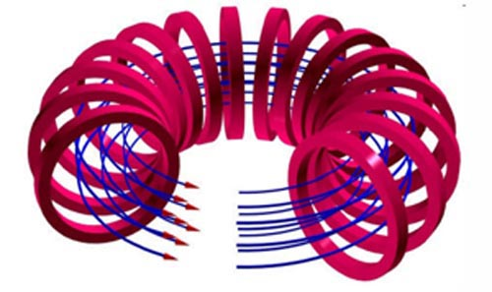

En rouge : les bobines supraconductrices.
En bleu : les lignes du champ magnétique « toroïdal »

Puis on ionise le contenu de la chambre en forme de tore à l’aide d’hyperfréquences. Enfin on crée un courant plasma, par induction, en faisant croître un champ magnétique créé par un solénoïde disposé selon l’axe de la machine :

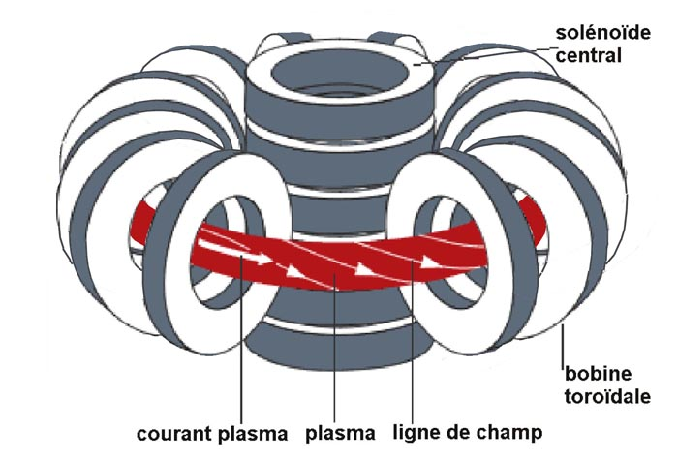

Le plasma est indiqué en rouge. Ce courant plasma crée son propre champ magnétique, qui se compose avec celui qui est créé par les bobines en donnant des lignes de champ disposées selon des spirales.

Quand la température du plasma atteint 10 millions de degrés, les électrons progressent si rapidement dans ce milieu peu dense qu’ils passent à côté des ions sans interagir. L’effet Joule, qui résulte des collisions entre électrons et ions, disparaît. On pourrait croire alors que le milieu devient supraconducteur. En fait il est nécessaire d’entretenir ce courant plasma à l’aide d’ondes progressives, analogues à ce qui est utilisé dans les accélérateurs de particules. Ces impulsions données aux électrons compensent les pertes qui, en l’absence de ce current drive, feraient tomber la valeur du courant plasma à zéro en une milliseconde.

Détail : on ne sait pas modéliser ces pertes.

Un système additionnel de solénoïdes, dont le courant est piloté par ordinateur, permet de contrôler la position du plasma, dans le sens haut-bas. Le schéma complet du tokamak correspond alors à la figure ci-après :

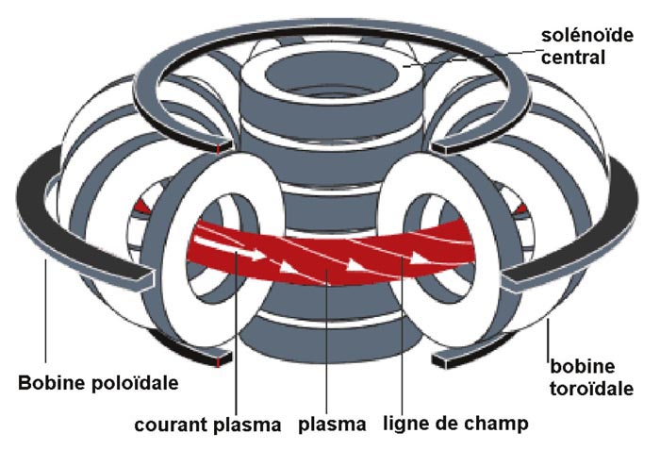

Schéma d’un tokamak

Ce système ne permet pas d’obtenir la température minimale, de 100 millions de degrés, qui provoque l’établissement de réactions de fusion auto-entretenues. On fait alors intervenir des moyens additionnels de chauffage : hyperfréquences et injections de neutres. C’est grâce à cela que des réactions de fusion ont pu être obtenues pendant une seconde dans la machine JET. On procéda d’abord avec un mélange deutérium-deutérium, en poussant la température à 150 millions de degrés. Quelques expériences furent faites avec le mélange deutérium-tritium, mais assez peu. En effet le tritium, radiotoxique, a la propriété de s’infiltrer partout et ceci aurait rendu impossible une inspection de la chambre par des techniciens, celles-ci étant devenues radioactive.

L’acquit expérimental.

Les expériences menées sur le JET, étant de très brève durée, ne permettaient pas d’obtenir des données concernant la tenue des matériaux constituant la première paroi, la paroi face au plasma. Dans la machine française Tore-Supra on testa un revêtement de carbone, analogue à celui qui sert de revêtement sur la navette spatiale.

Le carbone était a priori un bon candidat. Il se sublime à 2500°C et offre une bonne conductivité thermique. En effet, on entreprit de tester des systèmes à eau pressurisée qui, placés de l’autre côté des éléments du revêtement, collectaient les calories.

Un phénomène imprévu se manifesta, qu’on nomme sputerring. Les chocs contre les parois d’ions hydrogène et une photo-abrasion firent que de nombreux atomes de carbone envahirent la chambre d’expérience.

En se combinant avec l’hydrogène, ils formaient des carbures qui se redéposaient ensuite sur le revêtement, nuisant à sa conductivité calorifique. Mais, pire encore, ce phénomène, au cas où la machine aurait fonctionné avec du tritium, aurait très vite transformé les plaques de carbone en déchets radioactifs. On dut dont abandonner le carbone.

Les cellules tritigènes

Le tritium n’existant dans la nature qu’à l’état de traces infimes, il avait été prévu d’utiliser le stock détenus par les Canadiens, qui le fabriquent avec un type spécial de réacteurs nucléaires, les réacteurs CANDU. Mais il serait exclu d’alimenter ITER (et ses successeurs) de cette façon. On a donc envisagé de faire en sorte que la machine recrée son propre combustible à partir de lithium en suivant la réaction :

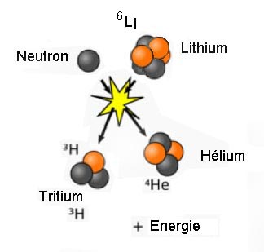
La réaction permettant la régénération du tritium

On notera que pour recréer un atome de tritium, qui serait alors récupéré et réinjecté dans la chambre, il faut disposer d’un neutron, issu de la réaction de fusion présentée précédemment. Au total, le fonctionnement du réacteur équivaut à :

⁶Li (lithium) + n (neutron) → ³H (tritium) + ⁴He (hélium) + énergie

Pour que le réacteur fonctionne, il faudrait que ces modules tritigènes (recréant le tritium), qui tapissent la paroi, soient à même de capter 100% des neutrons émis, ce qui est impossible. Ces cellules tritigènes ne couvrent pas la totalité de la paroi :

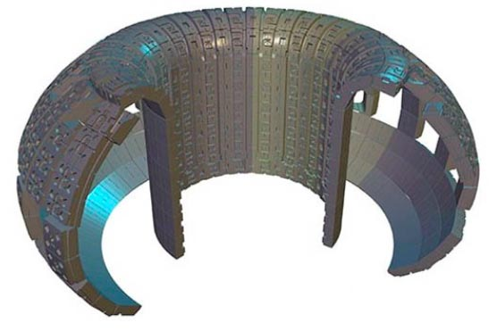

Disposition des éléments régénérateurs de tritium sur la paroi d’ITER.

La partie basse correspond à l’emplacement du divertor, ou système de pompage, les différentes fenêtres à des orifices par lesquels de l’énergie est injectée, ou des mesures effectuées.

De nombreux neutrons viendront donc s’insérer dans la paroi, en rendant les matériaux radioactifs, par radioactivité induite, « activation », produisant ainsi des déchets.

Pour assurer la régénération du tritium il faut faire intervenir une substance qui joue un rôle de multiplicateur de neutrons. Le plomb peut remplir cette fonction. On a alors envisagé des modules tritigènes en forme de bananes, où circulerait un mélange de lithium et de plomb, à l’état liquide, dans des tubulures voisinant avec un second circuit, collectant les calories, où circulerait de l’eau sous une pression de 75 bars.
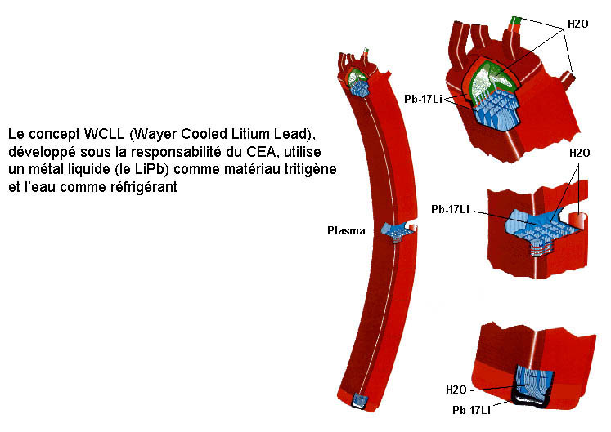
Modules tritigènes étudiés par le Commissariat à l’Energie Atomique

Comme on le verra plus loin, le recours à cette formule est extrêmement dangereux, en cas d’incident grave, le lithium explosant au contact de l’eau (comme le sodium).

Une seconde formule consiste à lier le lithium dans une céramique. Il faut alors recouvrir les modules d’un corps faisant office de doubleur de neutrons, en l’occurrence du béryllium, qui fait office de première paroi et fond à 1280°C . La réaction de multiplication des neutrons est alors :

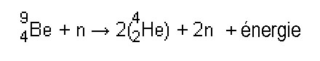
Un neutron frappant un atome de béryllium donne deux neutrons, deux noyaux d’hélium et de l’énergie. L’hélium ne peut se lier à aucun corps. Ces atomes d’hélium se comportent ainsi, partout où ils sont créés par transmutation comme des impuretés, qui finissent par fragiliser les structures. Dans ITER, le choix s’est porté sur une première paroi en béryllium, d’un centimètre d’épaisseur.

Le problème de la pollution du plasma.

Celui-ci est sans cesse contaminé par des arrachements d’atomes. Le plasma perd de l’énergie par ce qu’on appelle le rayonnement de freinage (en allemand bremstrahlung).

Quand un électron passe à proximité d’un ion, chargé positivement, sa trajectoire est déviée et il émet un photon, c’est à dire un quantum de rayonnement. Cette perte est proportionnelle au carré de la charge électrique Z portée par l’ion. Pour les ions hydrogène, Z = 1.

Le carbone était intéressant car, ionisé, il ne portant que quatre charges électriques. Tous les éléments en contact avec le plasma sont susceptibles d’être la cause d’une pollution par des ions fortement chargés, engendrant des pertes radiatives susceptible d’entraîner l’extinction du réacteur.

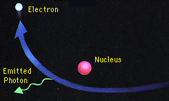

Perte par rayonnement de freinage

Pour assurer le fonctionnement d’un tokamak où on envisage d’opèrer en continu des réactions de fusion, il faut pouvoir évacuer la « cendre » c’est à dire l’hélium, ce qui constitue un problème non résolu. Dans Tore Supra on mit en place un dispositif appelé « limiteur », en dessous duquel était opéré un pompage. Ce dispositif, faisant saillie dans la chambre, était le plus exposé aux chocs de particules.

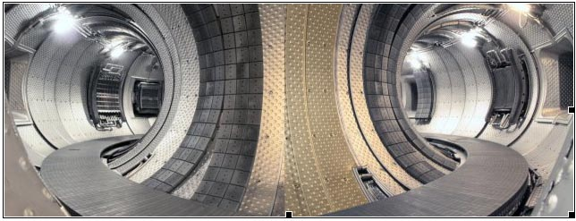

Le limiteur de tore-supra, tapissé de plaques de carbone

Dans le JET, et dans le projet ITER les concepteurs ont opté pour un système nommé « divertor » (en anglais, to divert : détourner). Ce système va avec une modification locale de la géométrie magnétique, favorisant le piégeage des ions lourds.

Mais cette partie de la chambre est alors soumise à un flux de chaleur très important. Il a donc été prévu de la tapisser, comme pour le JET, de tungstène, lequel a une température de fusion de 3000°C. C’est avec celui-ci qu’on fait les filaments des lampes à incandescence.

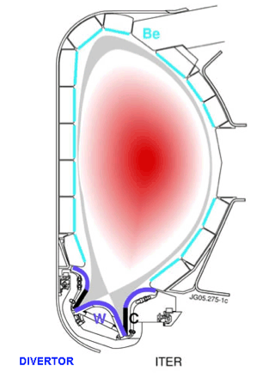

Coupe de la chambre d’ITER.
En violet, le revêtement en tungstène. En noir, des plaques de carbone.

Cette présence de tungstène dans le revêtement est problématique. En effet, les ions tungstène, attachés à la paroi, peuvent porter 60 charges électriques. Ainsi un ion tungstène engendrera une perte par rayonnement de freinage comme 3600 ions hydrogène. Il avait été prévu de construire, au Japon, une installation pilote appelée IFMIF (International Fusion Material Irradiation Facility), permettant de soumettre des matériaux à une irradiation par des neutrons ayant une énergie voisine de celle des neutrons de fusion (14 MeV). Actuellement il n’existe même pas de plans d’une telle installation, où on bombarderait un film de lithium, liquide, par des ions deutérium, accélérés dans deux accélérateurs linéaires. Les images d’artistes dont on dispose montrent une installation de 240 mètres de long, et on estime que son coût serait le tiers de celui d’ITER et que sa réalisation prendrait 5 ans. En toute logique il aurait été indiqué, avant de tracer les plans de l’installation ITER, de rechercher les matériaux pouvant résister à une irradiation par des neutrons ayant une énergie sept fois supérieure à celle des neutrons émis par la fission (2 MeV). Ceci n’a pas été fait. Mais Motojima, l’actuel directeur du projet, a dit :

- Ca n’est pas parce qu’on ne dispose pas de ce matériau magique qu’on ne va pas lancer le projet.

Ajoutons qu’on ne dispose d’aucune donnée concernant la résistance du béryllium à la photo-abrasion et à l’abrasion par chocs. La réponse des concepteurs d’ITER :

- C’est le réacteur qui servira de banc d’essai pour les matériau (…)

L’état des connaissances théoriques sur les tokamaks

Une thèse de doctorat (phd) a été soutenue en France, le 4 novembre 2010, par le chercheur Cédric Reux, à l’IRFM, l’Institut de Recherche sur la Fusion par Confinement Magnétique, dépendant du Commissariat à l’Energie Atomique Français (CEA). Les éléments qui figurent dans cette thèse bénéficient donc de la caution des institutions françaises comme ITER ORGANIZATION, qui participent à la gestion du projet ITER, implanté à Cadarache, dans le sud de la France. La référence de téléchargement de la thèse est :

http://pastel.archives-ouvertes.fr/pastel-00599210/en/

Nous avons mis ce document en accès direct sur le site de Savoir sans Frontières. Dans cette thèse on trouvera un point sur les connaissances théoriques en matière de fusion dite contrôlée. On sait depuis le début de ces recherches, en 1950, que les plasmas à haute température que l’on tente de confiner à l’aide d’un champ magnétique se révèlent terriblement instables, sujets à des « instabilités MHD ». Ce ne sont en fait que des mécanismes dissipatifs à travers lesquels un système s’efforce d’éjecter au dehors l’énergie qu’il contient, de faciliter le transport de celle-ci. Les courants de convexion de l’eau dans une casserole d’eau chauffée, la formation des ascendances, des nuages, des vents, les cyclones, les courants, les tourbillons marginaux au bout des ailes des avions, la turbulence, relèvent de la même logique de la Nature.

Dans les plasmas les problèmes deviennent terriblement complexes, par le fait que des régions distantes se trouvent couplées, instantanément, par le champ électromagnétique. En mécanique des fluides, quand une turbulence naît au voisinage d’une partie d’un avion, elle ne se propage pas automatiquement à l’ensemble de l’environnement gazeux de l’appareil. Le caractère global des phénomènes qui sévissent dans les tokamaks fait qu’il est nécessaire de prendre en charge toute la masse du plasma, qui représente de 10²⁰ à 10²² particules, selon la taille de la machine. De plus, il faudrait tenir compte, pour chaque particule, de six paramètres, trois pour la position et trois pour la vitesse. Ainsi, ces particules « habitent dans un espace à six dimensions ». Ce système doit alors être décrit par un système d’équations intégro-différentielles de Boltzmann couplées par le champ électromagnétique. Une véritable horreur au plan mathématique, que je connais bien et sur lesquels j’ai apporté des contributions dans ma thèse de doctorat en1972. On songe alors au recours aux simulations numériques. Mais on voit immédiatement qu’il serait totalement irréaliste d’imaginer qu’on puisse faire interagir des particules en si grand nombre, les unes avec les autres. Les théoriciens ont alors tenté de schématiser le milieu. Toutes ces démarches se sont soldées par des échecs complets. Quand les expérimentateurs sont témoins de phénomènes, à travers des mesures difficiles à mettre en œuvre, les théoriciens ne savent pas les interpréter. Il n’existe aucun modèle théorique fiable du fonctionnement d’un tokamak, qui permette en particulier des extrapolations.

En résumé, la conduite d’expériences dans les tokamaks
relève de l’empirisme le plus complet.

Pour s’en convaincre, les francophones peuvent se référer à l’adresse ci-après

http://www-fusion-magnetique.cea.fr/fusion/physique/une_journee_ordinaire.htm

Comment a-t-on pu concevoir le projet ITER ?

Cela reste pour beaucoup de gens un mystère. Encore maintenant, ITER n’a pas de véritable direction scientifique. C’est un corps sans tête. Le service de communication est extrêmement actif, et vend sur toutes les places publiques :

- Le soleil en éprouvette
- L’énergie illimitée
- La « machine extrême »
- Etc ….

La comparaison avec le Soleil n’est pas totalement dénuée de sens.

- La température atteinte dans les tokamaks (150 millions de degrés dans le JET) excède d’un facteur dix celle qui règne dans la petite chaudière centrale de l’astre

- Les puissances en watts par mètre carré, rayonnées, soit à la surface du soleil, soit collectée sur la face interne de l’enceinte d’ITER sont du même ordre de grandeur

- Les deux composants du « combustible de fusion », le deutérium et le lithium (qui sert à créer le tritium intervenant dans la réaction thermonucléaire) sont effectivement très abondants dans la nature.

Dans d’innombrables sites Internet, des images de synthèse montrent un plasma rosâtre, solidement bridé par le champ magnétique de l’appareil. C’est totalement mensonger. Lisez le compte rendu d’une expérience menée sur Tore-Supra, dans le lien cité plus haut et cliquez sans cette page sur le lien qui vous montre la reconstitution des oscillations du plasma dans le JET, juste avant que ne se produise une disruption.

http://www-fusion-magnetique.cea.fr/fusion/physique/equilibremagnetique.htm#disruption

Tout est parti d’une rencontre entre Gorbatchev et Reagan, en 1985, qui ont cherché quel thème de recherche pourrait être développé où l’atome serait alors porteur de paix. Ces brillants physiciens ont décidé que la recherche d’énergie à l’aide de la fusion contrôlée apportait la réponse à leur question.

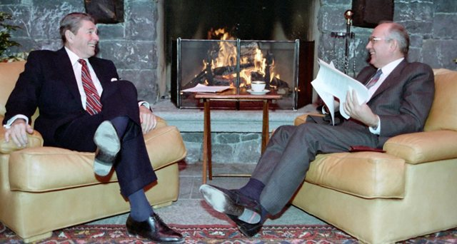

Reagan et Gorbatchev à Genève en 1985

Les physiciens atomistes se mirent au travail pour donner corps à ce fantasme, en dépit du fait que depuis leur mise en œuvre, en 1950, les tokamaks avaient toujours été des machines capricieuses et problématiques. Les avancées que représentent, d’un côté l’obtention d’énergie de fusion pendant une seconde, et de l’autre la démonstration, pat les Français, de la possibilité de créer un champ magnétique de plusieurs teslas dans un volume de 25 mètres cubes masquent la liste interminable des problèmes technico-scientifiques non résolus. Qui a lancé l’idée que les choses pourraient s’arranger miraculeusement en construisant une machine de plus grande taille ?

Cette idée relève d’un nouveau fantasme : produire plus d’énergie qu’on en injecte. Car le chauffage du plasma est coûteux en énergie. Dans le JET les anglais on réussi à produire, sous forme d’énergie thermique, brute, 65 % de l’énergie injectée. On désigne ce rapport puissance thermique produite/puissance injectée par la lettre Q. Ainsi, pour le JET

Q = 0,65

Très schématiquement, on pourrait dire qu’une machine de ce genre produit de l’énergie proportionnellement à son volume, alors que ses pertes, qui sont transmises via sa surface, croissent proportionnellement à celle-ci.

En faisant le rapport volume/surface on obtient le facteur d’échelle. Ainsi, en doublant la taille de la machine on pourrait espérer doubler la valeur de Q. Les concepteurs d’ITER annoncent une valeur se situant entre 5 et 10.

Une remarque en passant :

Dans un tokamak la distribution du champ de température dans la chambre est assurée par les dispositifs de chauffage additionnel dont ils sont munis. Quand on obtiendra un fonctionnement avec un facteur Q grand devant l’unité c’est la production d’énergie par fusion qui prendra le relai. Le plasma sera alors « livré à lui-même », thermiquement incontrôlable.

Les anglo-saxons appellent un tel milieu « burning plasma ». Personne ne sait comment se comportera le plasma d’une machine où de telles conditions seraient réalisées.

Considérons le phénomène de combustion dans le cylindre d’un moteur diesel. Le piston comprime un mélange d’hydrocarbures et d’air. Cette compression fait monter la température. Quand les conditions d’ignition sont atteintes, la combustion a lieu. Mais on sait de longue date que cette combustion est tout sauf homogène. C’est une combustion turbulente. Les mesures, en accord avec les simulations sur ordinateur, montrent qu’en instantané les réactions de combustions s’opèrent dans des petites régions chaudes et non dans l’ensemble du milieu, de manière homogène.

Toutes les combustions en phase gazeuse sont hautement turbulentes. Quid d’une « fusion turbulente » dans un tokamak où le plasma serait soudain « livré à lui-même » ? Si dans une région, la température s’élève, ceci accroîtra aussitôt le rythme de fusion. Il est impossible de dire ce qui se passera alors, à cause de la présence du champ magnétique qui complique les choses en les rendant ingérables pour le théoricien.

Si on fait abstraction de cet autre problème, supposons qu’ITER soit construit et qu’on y effectue des essais comparables à ceux effectués sur la machine JET.

- La fusion deutérium tritium sera obtenue
- La machine produira plus d’énergie qu’elle n’en consommera.

Et alors ?

L’idée que le problème de la tenue des matériaux puisse trouver sa solution relève de l’acte de foi pur et simple. Mais il existe un problème, beaucoup plus grave, que décrit Cédric Reux dans sa thèse. Un problème qui n’a rien de nouveau, puisque les tokamaks se sont révélés terriblement instables dès les premiers essais, en 1950.

Le grave problème des disruptions.

Vous ne trouverez jamais ce mot mentionné dans les documents de décrivant le projet, qui ne sont que de la pure propagande, alors que ces problèmes sont connus de tous les spécialistes des tokamaks. Tous les tokamaks connaissent des phénomènes qu’on appelle disruptions.

De quoi s’agit-il ?

Quand on a amené un tokamak à son régime de fonctionnement un courant plasma (de l’ordre du million d’ampères dans Tore-Supra et dans le JET) se boucle sur lui même, les lignes de courant de disposant selon des cercles ayant pour axe de symétrie celui de ma machine.

Quand une disruption se manifeste, la température du plasma s’effondre extrêmement brutalement, en quelques millièmes de seconde, d’un facteur 10.000, en passant de 100 millions de degrés à quelques dizaines de milliers de degrés. L’énergie est dissipée par conduction thermique turbulente à la paroi et par rayonnement.

Ci-après, les courbes extraites de la thèse de Cédric Reux, qui illustrent la violence du phénomène :

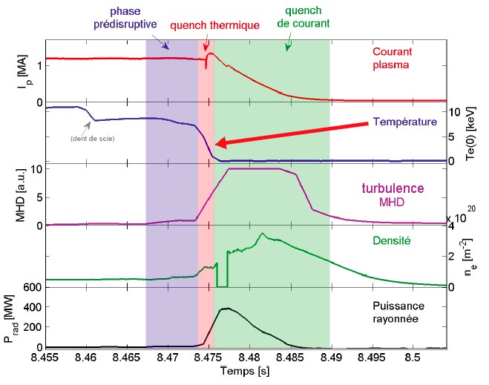

Déroulement d’une disruption

Comme le rappel Cédric Reux dans sa thèse : Personne n’est aujourd’hui à même d’expliquer ce phénomène, de le prédire avec certitude et de le maîtriser (…). Personne ne comprend le mécanisme de ce « quench » thermique.

Ce phénomène induit un changement drastique de régime. Alors que quelques millisecondes plut tôt la géométrie de la machine présentait la plus parfaite régularité, que les lignes de champ magnétique formaient d’harmonieuses lignes spiralées, que le plasma était confiné dans un volume ayant la forme d’un tore, bien lisse, tenu à distance des parois par le puissant champ magnétique, tout cet ordre se trouve instantanément détruit. Ce champ n’étant plus à même de confiner, de brider le plasma, la structure de ce dernier devient totalement chaotique. Le courant plasma, en s’effondrant, devient la source de puissants courants induits circulant dans toutes les structures des machines qui, combinés avec le champ magnétique ambiant, engendrent des forces se chiffrant en centaines de tonnes, lesquelles, dans le machines actuelles, sont capables de tordre et de déformer les structures pariétale comme les fétus de paille.

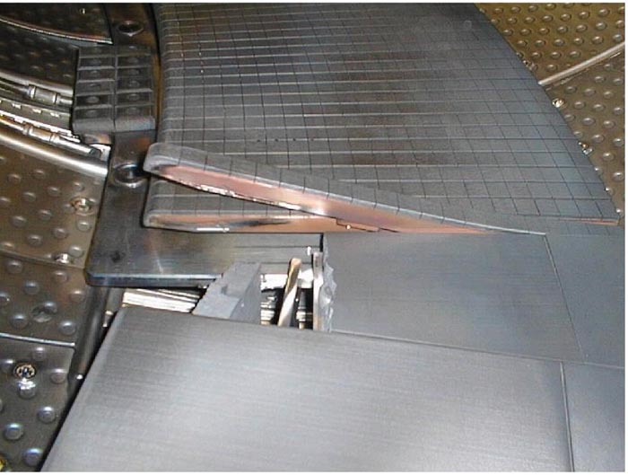
Les forces de Laplace ont tordu cet élément du limiteur
de Tore Supra et arraché la couverture en carbone

Il se crée un jet d’électrons relativistes, à haute énergie (de 10 à 30 MeV) dont l’intensité est de l’ordre de celle du courant plasma, équivalant à un foudroiement, qui s’en va frapper n’importe quelle région de la face interne de l’enceinte à vide, en volatilisant le matériau dans la région touchée, comme en témoignent ces photographies, extraites de la thèse de Reux, se rapportant aux machines Tore Supra et sur la machine anglaise JET.

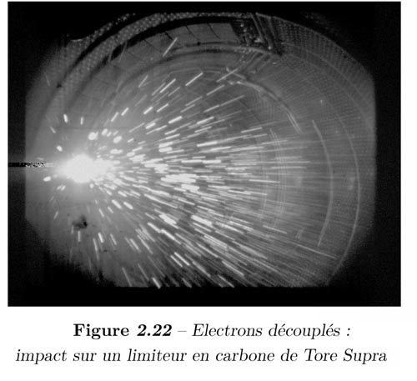

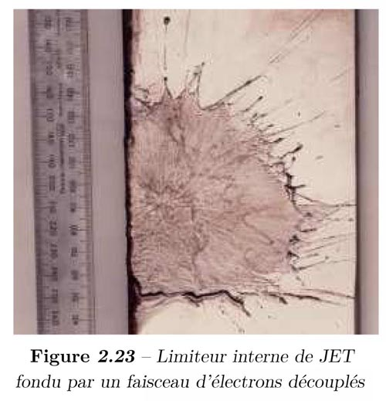

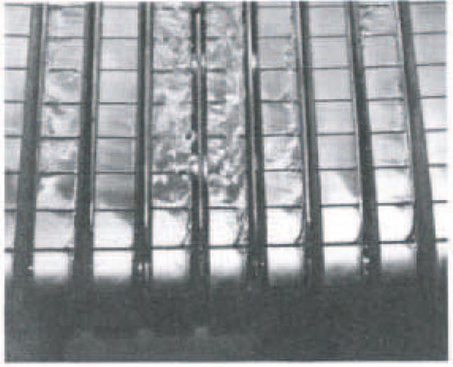

Revêtement de béryllium endommagé par
une disruption sur la machine anglaise JET

Comme le note Cédric Reux, et nous abondons dans son sens, ce qui était jusqu’ici gérable dans des tokamaks comme Tore-Supra et JET, ne le sera plus dans une machine comme ITER, qui contiendra mille fois plus d’énergie (et a fortiori dans les suivantes). Les concepteurs mêmes de la machine prévoient que les « coups de foudre », qui s’y produiront immanquablement, atteindront 15 millions d’ampères (et 150 millions d’ampères sur son successeur, DEMO). Des impacts d’une telle puissance perforeront l’enceinte à vide. La couche de béryllium, d’un centimètre d’épaisseur, constituant la première paroi, celle qui est « face au plasma » sera volatilisée et dispersera le matériau dont elle est constituée, un polluant hautement toxique et cancérigène, en même temps que le tritium, radiotoxique, contenu dans la chambre.

Si les modules tritigènes (régénérateurs de tritium), situés immédiatement derrière la première paroi en béryllium, sont conçus sur la base d’une circulation d’un mélange lithium-plomb à l’état liquide, refroidi par eau (solution CEA), il y aura émission de vapeurs de plomb et de lithium, toxiques. Le lithium étant inflammable, explosif si mis au contact d’eau, ces substances pourront s’ajouter aux dispersions de polluants précités, et la combustion du lithium, impossible à éteindre, pourra entrainer la destruction pure et simple de la machine.

Les forces de Laplace, se chiffrant en milliers de tonnes, pourront déformer les structures de la machine, imposant leur remplacement, voire la réfection totale de l’installation.

La conséquence la plus importante se réfère à une future exploitation commerciale de ce type de machine. Personne ne pourrait envisager de fonder une production d’électricité sur des générateurs qui pourront, immanquablement et de manière imprévisible, être mis hors service pour de longs mois, voire des années.

Le pilotage problématique d’un tokamak

Cet aspect se lit de manière évidente dans le compte rendu d’essai sur Tore Supra, accessible grâce au lien figurant à la page 19, pointant vers une page du site officiel du Commissariat à l’Energie Atomique (CEA).

Comme personne ne comprend comment fonctionne un tokamak, que personne n’est capable de situer avec fiabilité sa plage de fonctionnement, en toute sécurité, la solution empirique a été de faire enregistrer dans la mémoire d’un ordinateur de pilotage l’évolution des valeurs des paramètres qui ont conduit à une disruption. Ces éléments constituent alors la base de donnée permettant de piloter la machine.

Quand, lors d’un essai, ce type de scenario se présente, l’ordinateur stoppe automatiquement le déroulement de l’expérience. L’arrêt d’une expérience ne consiste pas à couper simplement les alimentations. En effet, une descente trop brutale du courant plasma serait génératrice d’effets d’induction équivalant à une disruption.

Le comportement d’un tokamak est contrôlé par un certain nombre d’instruments de mesure qui ont souvent des temps de réponse trop long et, comme le note Reux, quand on décide d’intervenir (ou que l’ordinateur prend cette décision d’arrêt) il est déjà trop tard. La solution préconisée actuellement consiste à noyer la chambre en y injectant sous haute pression du gaz froid, à l’aide de tuyères (thèse de Reux). Mais cet usage d’un « extincteur » peut ne pas s’avérer assez rapide. Un autre solution consiste à tirer des glaçons à l’aide de sarbacane (qui est aussi la solution classiquement envisagée pour réalimenter l’appareil en combustible frais).

Si on fait usage d’image, on pourrait dire que le plasma d’un tokamak peut être comparé à un dragon serpentiforme qui circule à grande vitesse en tenant solidement le bout de sa queue dans ses mâchoires. S’il lâche prise, il devient comme fou, s’agite en tous sens et mordra le premier élément de paroi qui se présentera devant sa gueule. Comme tous les dragons, il exhale un souffle brûlant. La forme de sa gueule, grande ouverte, évoque le gradient de champ magnétique qui accélère les électrons de la décharge disruptive à un vitesse atteignant 99 % de celle de la lumière. Ces électrons, dotés d’une telle énergie, peuvent alors endommager, non plus la face interne de sa prison, mais ce qui se trouve au delà.

Concernant le pilotage d’un tokamak, imaginez un machiniste qui se trouve face au foyer de sa machine. L’extraction des cendres et des polluants est problématique. Pour alimenter ce foyer, il dispose d’une sarbacane, avec laquelle il peut tirer des glaçons, d’une taille millimétrique. Il surveille les différents cadrans signalant les mesures effectuées dans sa chaudière. Si les paramètres passent dans le rouge, il noie au plus vite le foyer avec une lance à incendie.

Et c’est ce type de machines dont on espère qu’elles pourront un jour déboucher sur des générateurs électriques exploitant l’énergie de fusion.

Ajoutons que les problèmes croîtront avec la taille de la machine. L’image ci-après vous permet de comparer les tailles, allant de Tore Supra à DEMO.

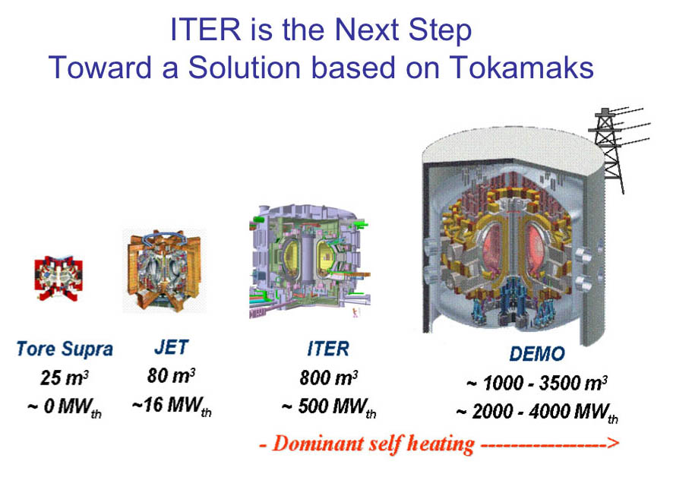

Le monstrueux DEMO ne fournirait que 700 mégawatts électriques

Un risque industriel ingérable

ITER n’est pas un appareil destiné à la recherche fondamentale. Il se veut être la préfiguration d’une famille d’engins, de plus en plus gros, dont le dernier, PROTO, représenterait le modèle de futurs générateurs « exploitant cette énergie illimitée en mettant le soleil dans une boite ».

On voit qu’aux petites échelles (Tore-Supra, le JET et leurs différents cousins, implantés dans différents pays) le contrôle de ces machine est déjà extrêmement problématique. A ces échelles, les incidents se traduisent par un peu de casse, par des dégâts matériels qui rendent l’appareil indisponible pendant des mois. A plus grande échelle, dès l’accession à l’échelle d’ITER, des disruption majeures, imprévisibles et incontrôlables, pourrait nécessiter la reconstruction complète de la machine. Comme on ne connaît pas les mécanismes, qu’on ne sait pas les décrire, toute extrapolation, tout « scaling » est impossible. Ci-après, un extrait le la conclusion de la thèse de Reux :

Conclusion
Afin d'opérer les futurs tokamaks dans de bonnes conditions de fiabilité, sûreté, sécurité et performance, il apparaît de plus en plus nécessaire de maîtriser les disruptions du plasma. Ces phénomènes violents correspondant à une perte de confinement du plasma sont à l'origine de trois types d'effets néfastes. Les effets électromagnétiques, comprenant les courants induits, les courants de halo et les forces de Laplace qui en résultent peuvent endommager l'enceinte à vide du tokamak et endommager des éléments de structure. Les effets thermiques provoqués par la perte de l'énergie contenue dans le plasma sont susceptibles de provoquer des dégâts irréversibles sur les éléments de paroi en contact avec le plasma. Enfin, des faisceaux d'électrons relativistes, accélérés pendant la disruption, peuvent perforer l'enceinte à vide.
Même si les disruptions sont étudiées depuis les premières années de tokamaks des années 1950, elles n'ont représenté jusqu'à une période récente qu'une gène mineure à l'opération des machines. Ce n'est qu'avec l'avènement des tokamaks de grande taille que leurs dangers ont commencé à se faire de plus en plus présents. Le contenu énergétique des futurs tokamaks et réacteurs étant de plusieurs ordres de grandeur supérieur à celui des machines actuelles, les conséquences des disruptions seront d'autant plus graves. La nécessité de les éviter ou de les maîtriser devient donc indispensable, l'évitement n'étant pas toujours possible.

Plus les machines seront puissantes, plus elles seront instables et plus ce phénomènes seront rapides, ingérables, violents et destructeurs.

Pourquoi ces problèmes sont-ils insolubles

Les tokamaks sont des machines fonctionnant contre nature, où on tente de faire fonctionner un appareil utilisant un fluide, un plasma, en cherchant à s’affranchir de tout phénomène dissipatif. Les instabilités qui se déclenchent dans le plasma des tokamaks ne sont que des phénomènes de turbulence MHD.

La turbulence est partout, dans la nature. C’est elle qui anime notre météorologie. C’est elle qui assure la combustion dans les cylindres de nos automobiles, la cuisson des aliments dans nos casseroles. Vouloir faire fonctionner un tokamak sans turbulence équivaut à essayer de faire s’évaporer l’eau d’un récipient, par sa surface libre, en le chauffant par en dessous et s’efforçant de contrer tout démarrage d’un courant ascendant, synonyme de convexion.

Pour ce faire on mettrait en place des systèmes sophistiqués de mesure de vitesse des éléments fluides, en introduisant une contre-réaction, sous forme d’un abaissement du chauffage, au point où une ascendance ferait mine de prendre naissance.

Un tokamak stable, c’est une atmosphère sans ascendances, sans vents, sans nuages.

Le promoteurs d’ITER comparent sans cesse leur machine à « un soleil en éprouvette ». Nous avons vu que cette image n’était dénuée de fondement. Le Soleil est « une casserole à symétrie sphérique ». L’énergie est produite en son centre, dans une petite chaudière où ne règne que quinze petits millions de degrés. Cette énergie, cette chaleur, monte vers la surface. Des phénomènes se manifestent, favorisant cette ascendance de l’énergie thermique. Cette turbulence est visible à la surface du soleil, qui est à 6000°C et apparaît sur les photos « comme des grains de riz ».

A ce stade, cette manifestation d’une turbulence, aidant cette énergie à gagner la surface ne semble pas bien inquiétante. Un dieu, disposant de moyens illimités, décidé à alimenter en chaleur d’une manière démocratique toutes les planètes du système solaire, au lieu de laisser les habitants de Mercure griller sur place et ceux de Pluton geler comme des malheureux, pourrait décider d’enfermer le soleil dans une coque, placée à une distance raisonnable de la surface de l’astre, lequel ne rayonne pas plus d’énergie, au mètres carré, qu’une machine comme le JET.

Il lui suffirait alors de disposer des tubulures emplies d’eau pressurisée, mue par des pompes d’une dimension … astronomique, pour dispatcher ces calories dans tout le système solaire. Cela ferait un bon sujet d’exercice pour étudiants en thermodynamique.

Mais à la première éruption solaire, cette enveloppe volerait en éclat.

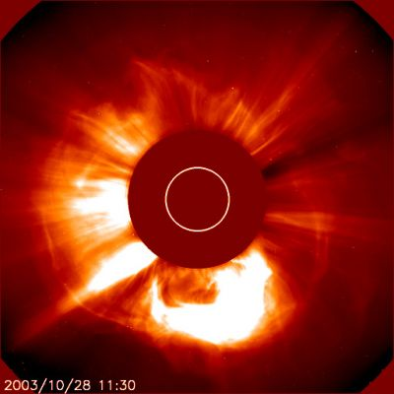

L'environnement du soleil, qui est
caché par un disque-coronographe

Les éruptions solaires sont la manifestation d’instabilités MHD assez comparables aux disruptions des tokamaks. Elles débutent, comme les disruptions, par des sortes de « hernies ». Ce sont des régions proches de la surface du Soleil où la pression magnétique n’est plus à même de contrebalancer la pression du plasma.

Avez vous déjà gonflé la chambre à air d’une bicyclette ? Si vous poussez les choses un peu trop loin, dans une partie de la chambre, le caoutchouc dont elle est formé ne pourra plus contenir la pression. Un hernie se formera, et si vous insister, celle-ci explosera.

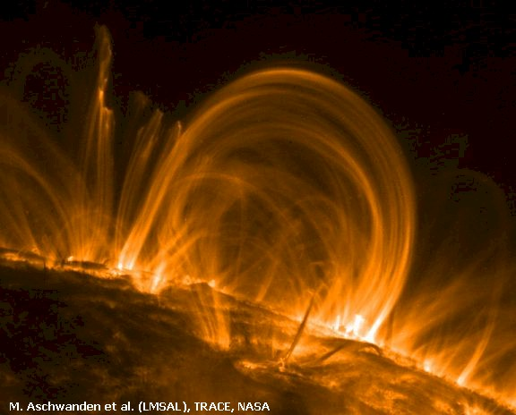

Eruption solaire

Quand ces arches de plasma se brisent, elles se comportent comme des accélérateurs de particules chargées naturels et expédient loin du Soleil des bouffées d’un plasma brûlant qui constituent le vent solaire. Ce n’est rien d’autres qu’une autre forme de phénomène dissipatif, qui tend à expédier au loin de l’énergie, à la dissiper.

Des phénomènes similaires donnent naissance aux disruptions dans les tokamaks, qui se traduisent par l’émission de jets d’énergie d’une puissance phénoménale. Vouloir stabiliser un tokamak, c’est comme espérer observer un jour un Soleil exempt d’éruptions solaires.

Une conjecture concernant l’effondrement thermique.

C’est le point de départ des disruptions, et personne n’en connaît la cause. Je vais ici hasarder une hypothèse. En 2006 mon collègue et ami Malcom Haines a expliqué un phénomène de résistivité anormale dans les filaments de plasma des Z-machines.

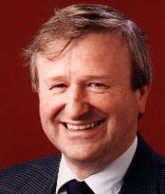

Malcom Haines, Imperial College, London

Les températures obtenues étaient trop élevées. Il était impossible d’invoquer l’effet Joule pour justifier cet apport d’énergie, les électrons circulant beaucoup trop rapidement dans ce cordon de plasma dense.

On a dit plus haut que quand la vitesse des électrons atteignait un certain seuil, ceux-ci passaient à côté des ions si rapidement qu’ils n’interagissaient plus ces « cibles », électriquement chargées. C’est ce qui se produit quand la température du plasma dans un tokamak dépasse dix millions de degrés. L’effet Joule devient négligeable.

Haines a alors montré qu’une turbulence MHD pouvait créer des sorties de grumeaux rassemblant des ions, constituant ce qu’on appelle un « plasmoïde auto-confiné » (par son propre champ magnétique), que les Russes appellent des spheromaks. Ces objets, d’un micron de diamètre, sont observés dans les décharges des pinches et on les appelle des « points chauds ». Dans le filament d’une Z-machine, les « cibles » rencontrés par les électrons ne sont alors plus des ions isolés, mais des conglomérats d’ions, dotés d’une charge électrique importante. D’où l’accroissement de l’interaction entre « le gaz d’électrons » et « le gaz d’ions » et la manifestation d’une résistivité anormale.

Un phénomène analogue pourrait se produire dans les tokamaks. Dans ces conditions, un début d’effet Joule se manifesterait, qu’on lit sur la courbe de température indiquée plus haut. Mais un intense refroidissement radiatif, par rayonnement de freinage, entraînerait l’effondrement de la température du plasma, en quelques millisecondes. Tout simplement parce que la puissance dissipée croît comme le carré de la charge électrique.

La forme de la courbe de température correspondrait à l’évolution du phénomène.

- Dans un premier temps, le début de la formation de ces clusters d’ions procurerait au gaz d’ion un surcroît de température, par effet Joule.

- Mais au fur et à mesure que ces conglomérats d’ions grossiraient, l’effet dominant serait l’hémorragie d’énergie par rayonnement de freinage.

A titre de conclusion, si ces micro instabilités MHD permettent de monter la température des plasmas denses, elles condamnent l’utilisation des tokamaks en tant que générateurs d’énergie.

Le bonheur des uns faisant le malheur des autres

Mais alors, existerait-il une solution ?

Pour les tokamaks, je n’en vois guère. Je pense que le projet ITER se soldera par une faillite complète, et peut être par l’incendie de l’appareil, cause d’une catastrophe écologique majeure.

En 2006 la Z-machine installée à Sandia a permis d’obtenir, dans ce compresseur MHD, une température de plus de trois milliards de degrés dans un cordon de plasma dense du diamètre et de la taille d’une mine de crayon. Cela a été obtenu en injectant dans une cage constituée par 240 fils métalliques de la taille d’un cheveu, un courant de 18 millions d’ampères. La régularité de cette compression a pu être obtenue grâce à la brièveté de la décharge, 100 nanosecondes, qui est un élément essentiel de l’expérience. En effet une décharge électrique qui a un temps de montée (quasi-linéaire) de 100 nanosecondes équivaut à une impulsion de 10 mégahertz.

Or on sait que les courants haute fréquence ne pénètrent pas à l’intérieur des conducteurs, mais ne pénètrent qu’à une certaine profondeur. Grâce à cela les fils, parcourus chacun par 70.000 ampères, ne se sont pas instantanément volatilisés, préservant l’axisymétrie et empêchant les instabilités MHD de se développer et de distordre complètement ce qui serait devenu un rideau de plasma.

En 2009 l’intensité de la machine de Sandia a été portée à 26 millions de degrés et la théorie (bien maîtrisée, celle-là) prévoit que la température obtenue a du avoisiner les 7 milliards de degrés.

En Russie, Smirnov (inventeur de cette « cage à fils ») dirige la construction d’une Z-machine capable de produire 50 millions d’ampères, avec un temps de montée de 150 nanosecondes.

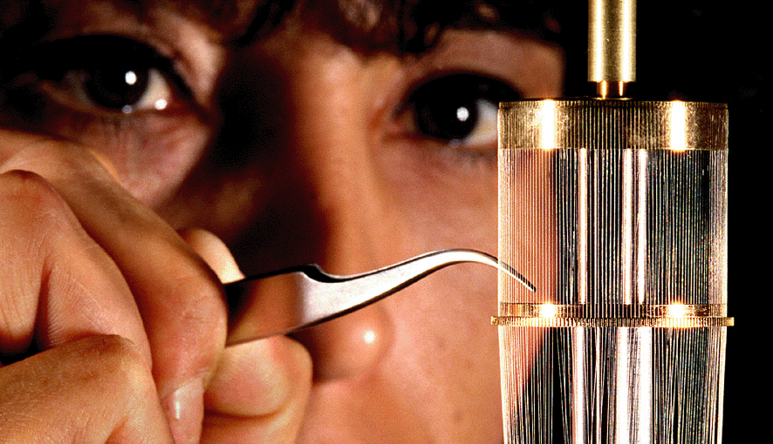

Le « liner » à fils de Sandia

Les performances ont été accrues par l’invention par Zakharov, collaborateur de Smirnov, d’un liner où les fils s’agencent selon les méridiens d’une sphère, produisant une plus forte concentration d’énergie cinétique au centre géométrique du système.

Derrière ces expériences, la possibilité d’obtenir la fusion par compression MHD. Comme les températures excèdent, de beaucoup (ce qu’on tokamak ne permettra jamais de faire) un milliard de degrés, une fusion aneutronique devient alors possible :

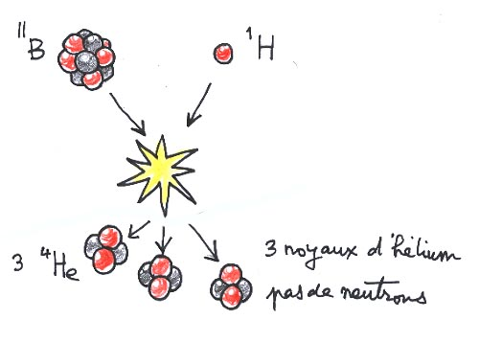

¹¹Bore + ¹Hydrogène → 3 ⁴He

Si « les conditions de Lawson » sont réunies dans un tel milieu hyperdenses, alors la fusion produira de l’énergie, uniquement véhiculée par des noyaux d’hélium, électriquement chargés, et non par des neutrons. Il est alors possible de récupérer cette énergie « par conversion directe » en faisant en sorte que l’expansion de ce plasma s’effectue dans un champ magnétique. Alors apparaît dans les spires créant ce champ un courant induit permettant de récupérer cette énergie avec un rendement de 70 %

Ceci ne date pas d’hier. Dès les années cinquante, conduits par Andréi Sakharov, les Russes faisaient détoner une charge explosive, dopée au césium, la substance la plus facilement ionisable de toute la table de Mendeleiev. En opérant cette expansion dans une bobine créant un champ magnétique, le courant induit produisit la conversion directe recherchée, avec ce rendement.

On voit poindre ici le thème d’un « deux-temps à fusion ». Il reste à stocker une partie de l’énergie dans un « volant », qui serait alors … un condensateur, moins compliqué qu’il ne pourrait y paraître, dans la mesure où cette énergie est en fait stockée dans le diélectrique de celui-ci. Avec un diélectrique liquide (comme l’eau de la Z-machine de Sandia) on obtient des temps de charge-décharge très rapides.

ais, comme dirait Kipling, ceci est une autre histoire, que je vous conterai dans un autre dossier consacrée à ces machines MHD.

Des OVNI dans les tokamaks !

A la fin de la thèse de Reux, on trouve un tableau surréaliste qui évoque toutes les causes possibles des disruptions. Elles sont … innombrables.

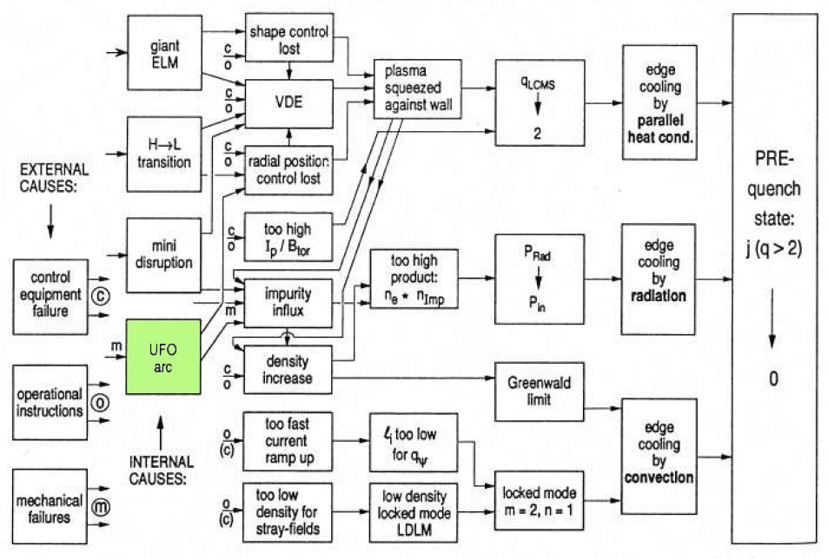

Schéma des causes possibles des disruptions

Dans cet organigramme on trouve une étrange case marquée « UFO ». C’est le terme employé pour désigner des objets non identifiés, circulant dans la chambre des tokamaks, et correspondant à des débris divers, arrachés à la paroi au de contacts incontrôlés de celle-ci avec le plasma. Il en est fait mention dans le compte rendu d’expérience correspondant au lieu de la page 18, pointant vers une page du site du CEA.

Voici l’image à l’identique extraite de la page du site du CEA :

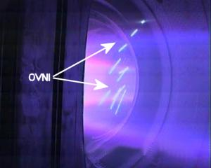

et son commentaire :

Au choc suivant, montée d'impuretés à 16 secondes : on disrupte. Un OVNI, comme on les appelle dans le jargon de Tore Supra, est passé devant les caméras visibles. Les spectroscopistes ont détecté du fer, du nickel, du cuivre dans le plasma ... Voilà qui n'est pas bon signe ! Probablement un composant face au plasma en surchauffe. Le plasma est en appui sur la première paroi interne : la caméra infra-rouge n'a pas détecté de problème sur les briquettes en carbone, mais elle ne voit pas l'intégralité de la chambre. Les protections d'antenne sont aussi fortement sollicitées, mais là encore, les caméras infrarouge qui les surveillent n'ont rien détecté d'anormal. Concertation pour décider de la suite du programme. En attendant, on lance des décharges de nettoyage pour récupérer de la disruption. Finalement, avec l'accord du pilote, on repart, en sortant le grand jeu : pour épargner les antennes FCI, on en utilise 2 à la fois sur les 3, et on alterne toutes les 4 secondes, de la haute voltige ... En plus, on rajoute une modulation sur la position verticale du plasma, pour déplacer le point d'impact du plasma sur la paroi et éviter les échauffements excessifs.

